SEDIN - 22. 9. – 23. 9. 2020

Vážení golfoví priatelia,
možno to boli posledné krásne jesenné dni, ktoré naša ASGS dostala do vienka od matky prírody a tak spolu s dobre pripraveným ihriskom slovenskí seniori ukončili sériu turnajov jednotlivcov. Tam kde o konečnom poradí našej celoročnej súťaže SENIOR TOUR 2020 rozhodovali tesné rozdiely, a to sa aj stalo, záverečné slovo povie až turnaj Majstrovstvá ASGS v hre na jamky v Nitre. Sedin je krásne ihrisko, ale patrí do skupiny ťažších. Súťažilo sa štandardne v štyroch kategóriách. Muži súťažili na rany v kategóriách “Senior” a “Master”, ženy na rany v kategorii “Lady” a všetci hráči s HCP nad 14, súťažili v spoločnej stablefordovej kategórii “Netto”.
Výsledky:
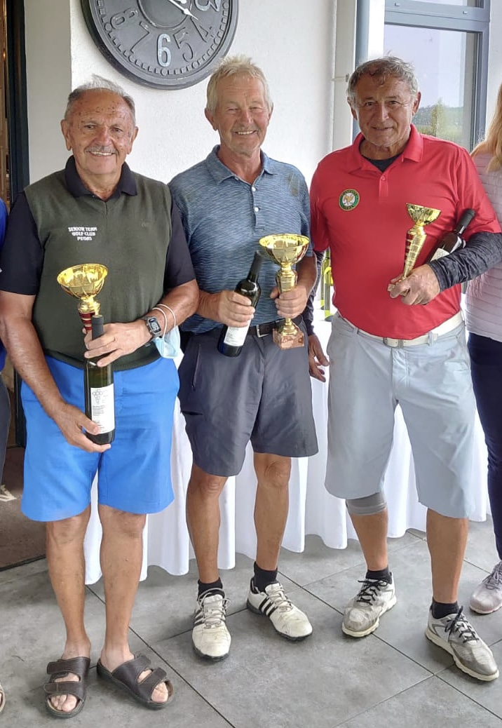
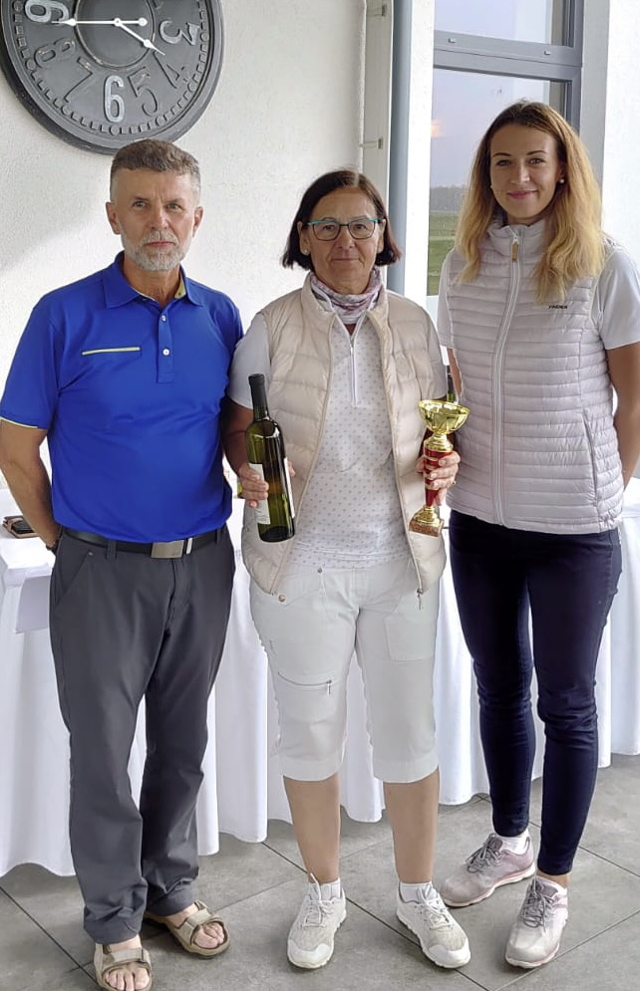
Prvý traja hráči v kategórii Netto svojimi výsledkami potvrdili, že patria na pódiové umiestnenie. Svojou hrou nielenže potvrdili svoj HCP, ale všetci traja hráči hrali vysoko nad svoj HCP. Na treťom mieste s počtom 73 stb. sa umiestnila Marta Kozelová (GCCHTD). Na druhom mieste skončil Peter Valúch (GCA) s výsledkom 78 stb. O jeden bod viac, 79 stb. zahral po vyrovnanom výkone (40 + 39) počas oboch dní Miroslav Staník (Penati GC) a tak mu patrí zaslúžene víťazstvo v kategórii Netto.
Víťazom na rany v kategórii Master sa stal Vladimír Mitro ( GKT). Jeho výsledok 79 rán v druhom kole, možno označiť za najlepší výsledok turnaja v kategórii Master, a tak spolu s výsledkom z prvého dňa dosiahol celkové skóre 169 rán. Na druhom mieste s počtom 171 rán po vyrovnanom výkone počas oboch dní skončil Anton Holos (GCPegas). S celkovým počtom 175 rán na treťom mieste skončil Viliam Maroš (GCPegas).
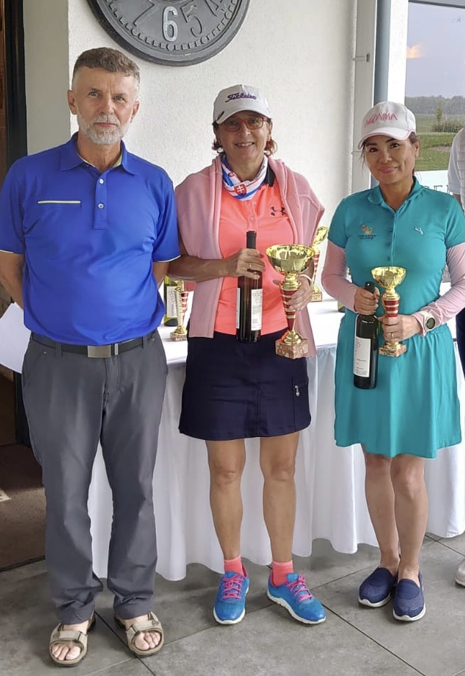
Prvé miesto v kategórii Ladies s vyrovnanou hrou počas oboch dní 86 + 89 získala Katarína Opršalová (GCW). Druhé miesto s celkovým počtom 182 rán získala Eva Klačková (GKT). Tretie miesto s celkovým počtom rán 187 obsadila Dang Thi Lan Huong (GKBO).
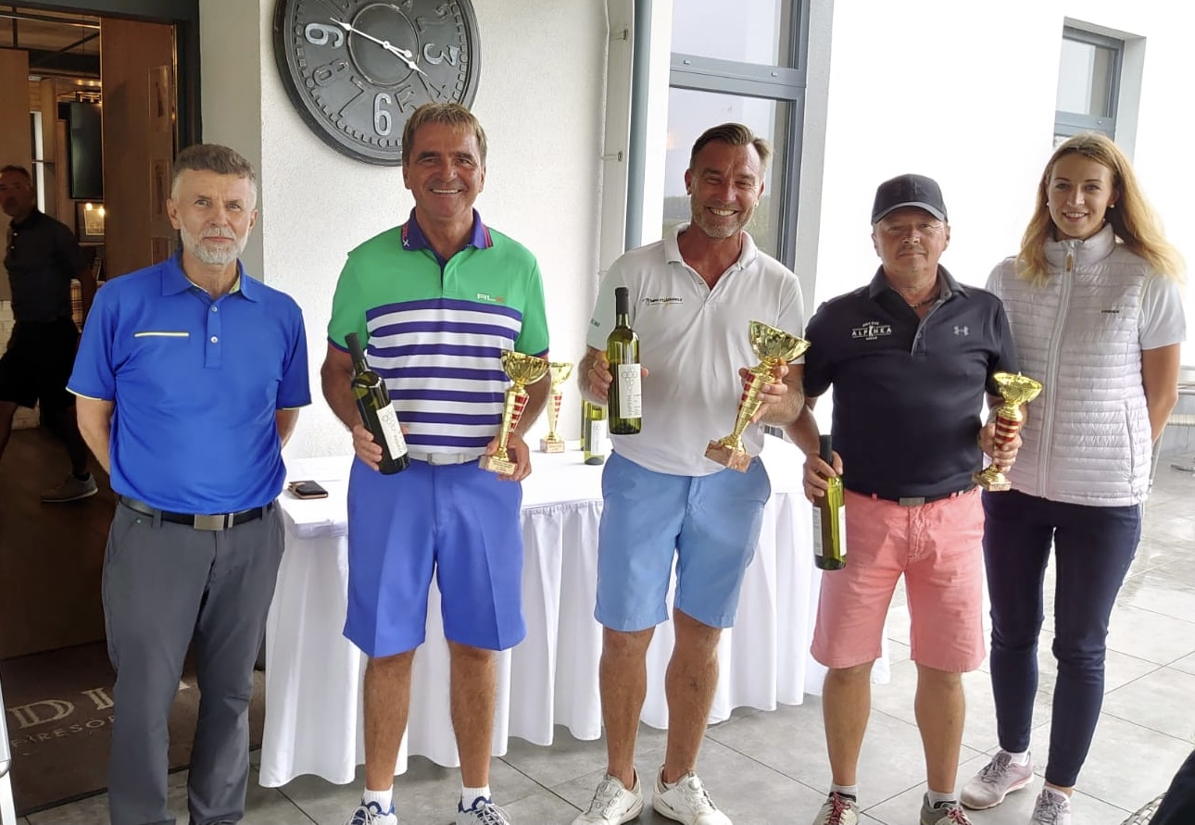
V kategórii Senior sa zo zdravotných dôvodov nemohli turnaja zúčastniť Roland Hnilica a Michal Žeňuch, kandidáti na pódiové umiestnenie v Senior Tour 2020. Celkovo v kategórii Senior do súťaže nastúpilo 28 hráčov (to znamená hráči s HCP do 14). Po prvom dni hráči s počtom rán 86 boli “stále v hre o medaily”. Na prvom mieste po prvom kole sa s počtom rán 79 umiestnil Johan Kjellsten (GCPegas). Druhý skončil Ladislav Valíček (GKBO) s počtom rán 84. Na treťom mieste po prvom dni skončil Štefan Chudý (GKT) s 85 ranami. Za nimi nasledovali štyria hráči s počtom rán 86. Z tejto štvorice sa Slavomír Jerga (GKAK), keď zahral 82 rán v druhom kole prebojoval na celkové tretie miesto. Počet rán za obidve kolá bol 168. Zo šiesteho miesta po prvom kole, kedy Peter Straňák (GCW) zahral 86 rán, výrazne zlepšenou hrou a zahraním druhého najlepšieho výsledku druhého kola, 81 rán sa Peter Straňák prebojoval na druhé miesto. Najlepším výsledkom turnaja +3, to znamená 76 rán si Johan Kjellsten udržal prvé miesto získané po prvom kole s celkovým výsledkom 155 rán, čo znamená s odstupom 12 rán od druhého miesta, skončil na prvom mieste.
Predseda Športovo-technickej komisie ASDGS, Jozef Fecko, v mene Prezidenta ASGS zablahoželal víťazom a odovzdal im cenné trofeje a poďakoval všetkým, ktorí sa pričinili o bezproblémový priebeh turnaja.
Vážení priatelia, posledný turnaj jednotlivcov nevyriešil všetko. Rozdiel šiestich bodov v kategórii Senior, alebo troch bodov v kategórii Master medzi hráčmi na prvom a druhom mieste v celoročnej súťaži SENIOR TOUR 2020, je veľmi malý a tak až jamkovka v Nitre rozhodne o najlepších. Srdečne Vás na tento turnaj pozývame.
Želám Vám peknú hru a dovidenia v Nitre.
Dr. Peter Muška, PhD., Prezident ASGS, Lozorno 26.9.2020

